香港童軍總會第一屆氣象訓練班
天空中之城堡
姓名： 李耀文
觀天望日，保存紀錄！

 | 雲 | 紀錄 | 雲屬 | 當時天氣 | 天氣預兆 | 隨後天氣
 |  | 23-4-2005  1830 | 高積雲 | 天氣晴朗 | 天氣晴朗 | 天氣晴朗
 |  | 23-4-2005  1830 | 卷雲 | 天氣晴朗 | 天氣晴朗 | 天氣晴朗
 | 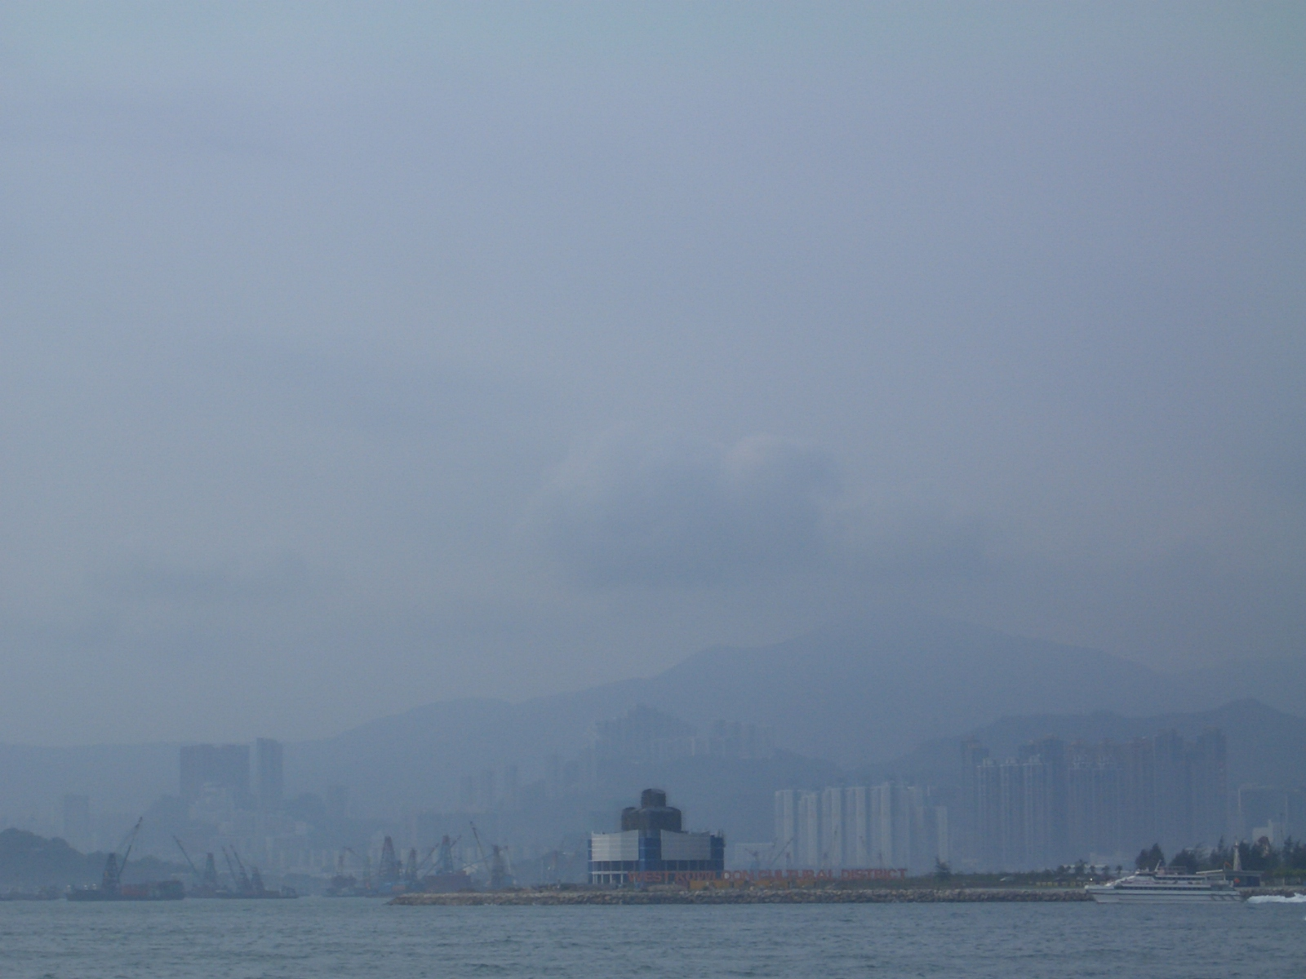 | 23-4-2005  1615 | 積雲 | 天色灰暗 | 多雲 | 多雲
 |  | 23-4-2005  1830 | 卷積雲 | 天氣晴朗 | 天氣晴朗 | 天氣晴朗

